LODY, LOOODY NA... ROWERZE!
Wycieczka po włoskich lodziarniach na trasie rowerowej

Zaczął się sezon letni, a wraz z nim upały. Nie ma na nie lepszego sposobu niż pyszne lody. Jest to również sezon dla pasjonatów wycieczek rowerowych, którzy wyciągają sprzęt nieużywany przez okres zimowy i pogrążają się w rekreacyjnych rajdach. Prawdziwi miłośnicy zimnych słodkości zaznajomieni są z pewnością z bezkonkurencyjnymi lodami włoskimi, które znacząco różnią się od świderków czy lodów gałkowych. Mają w sobie mniej tłuszczu, co oznacza, że mogą być dobrą opcją, dla osób na diecie, mniej powietrza, przez co mają lekką konsystencję oraz mniej cukru, co tworzy je zdrowszymi. We włoskim regionie Trentino znajduję się ścieżka rowerowa, która łączy odpoczynek na świeżym powietrzu z tą słodką przyjemnością.

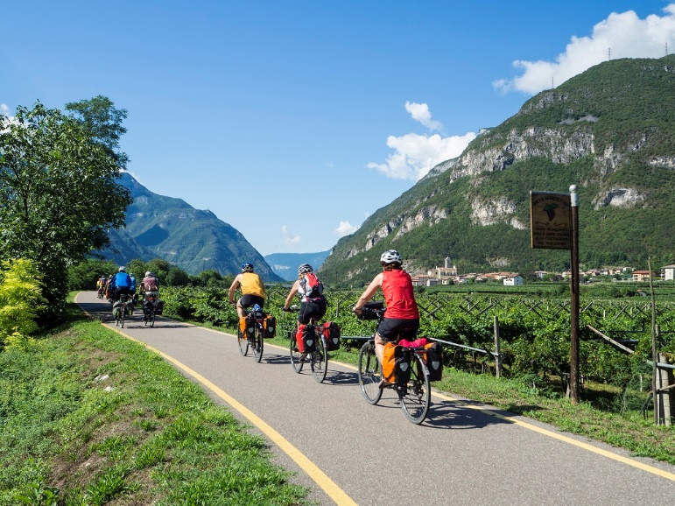
fot. Marco Simonini

Włochy to nie tylko zabytki i miejskie życie

Na północy Włoch, w regionie Trentino znajduje się trasa „Via dell’Acqua” (Szlak Wodny), która liczy aż 140 kilometrów (w tym 113 kilometrów znajduje się wzdłuż brzegów rzek, na wyłączonych z użytku torach kolejowych oraz drogach). Biegnie ona pośród unikatowej przyrody i zbiorników wodnych takich jak: rzeka Adyga, strumień Sacra, Jezioro Garda czy Toblino. Właśnie dzięki temu w 2021 roku została uznana za najlepszą ,,Green Road” w całych Włoszech. Ścieżka ma początek na granicy z prowincją Bolzano, w gminie San Michele all'Adige, następnie przecina 21 gmin i kończy się w stolicy regionu – Trydencie.

Z lasu do lodziarni

Lato w tych rejonach jest naprawdę gorące, dlatego wybierając się na wyprawę, warto zadbać o szczegółowy plan, uwzględniający przystanki. Trasę można pokonywać w indywidualnym tempie, zatrzymując się na odpoczynek w lokalnych hotelach lub na kempingu. Można też na początek zaprzyjaźnić się tylko z jednym jej fragmentem.

Niezależnie od długości trasy dobrze jest zadbać o odpowiednie nawodnienie, aby nie wymęczyć organizmu. Oprócz koniecznego zapasu napojów nie ma nic lepszego na szybkie orzeźwienie i zaspokojenie pragnienia niż lody rzemieślnicze. Lody to symbol przyjemnych momentów przerwy w czasie letnich dni, a w Trentino symbol ten urasta wręcz do rangi religii. Co więcej, można tu spróbować lodów wysoko w górach, wykonanych ze świeżych składników, w większości pochodzących z lokalnych zasobów.
Wyobraźmy sobie zatem, że jedziemy po naszej ścieżce rowerowej, planując etapy między kolejnymi najlepszymi lodziarniami Trentino… W kolejności chronologicznej odwiedzić warto:
- Gelateria Serafini w miejscowości Lavi: nazwana nawet „świątynią podniebienia” przez magazyn Gambero Rosso i wyróżniona jako jedna z 5 najlepszych włoskich lodziarni przez Golosaria. Mamy tu do wyboru wiele smaków lodów własnej produkcji — naturalne, ale też często intrygujące, jak chociażby Müller Thurgau — smak będący ukłonem w stronę enologicznej tradycji Alp Cembryjskich;
- Fior di Gusto w stolicy regionu – Trydencie: to idealne miejsce na krótką przerwę dla osób zwiedzających centrum miasta. Gości z pewnością nie rozczaruje degustacja lodów, ponieważ są one oferowane w rozmaitych smakach i wszystkie mogą poszczycić się mianem „lodów naturalnych” produkowanych w całości na miejscu, bez użycia jakichkolwiek półproduktów. Dodatkowo słodkości uwzględniają potrzeby alergików lub osób wrażliwych na laktozę, gluten, jajka, czy też cierpiących na różne choroby związane ze spożyciem cukru;
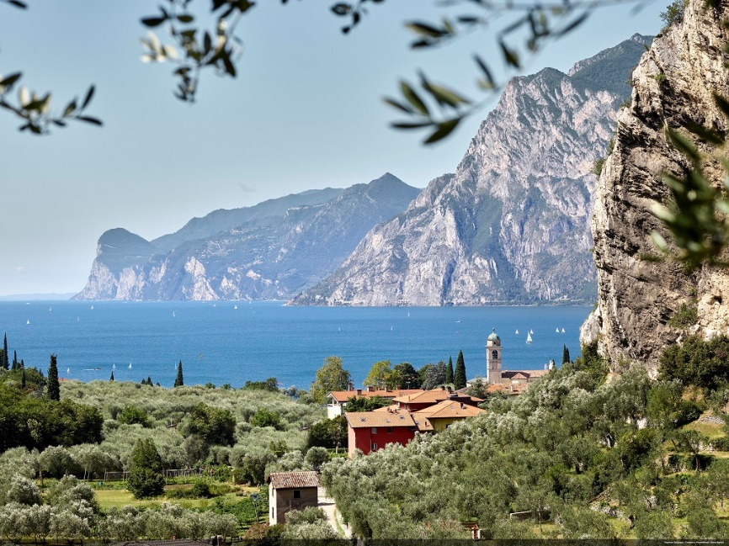
Widok na jezioro Garda, fot. fot. Carlo Baroni
- Gelateria Igloo w Trydencie: ulubione miejsce miłośników smaku czekoladowego, gdzie można spróbować wyjątkowych „tajemniczych” lodów w rożku, z ukrytą czekoladą;
- Gelateria Zenzero w wiosce Borgo Sacco: tutaj najlepiej smakują domowe lody, proponowane w przeróżnych smakach, z kolei pragnienie rowerzyści podobno najlepiej zaspokoją, wybierając smak Bazylii, Cytryny i Imbiru;
- Gelateria Bologna w Mori: jest to jedna z najsłynniejszych i najstarszych lodziarni Trentino, w której serwuje się piękne pucharki lodów o wyszukanej fakturze, ale także rewelacyjne desery lodowe pełne owoców, posypek i bitej śmietany;
- Gelateria Flora w Riva del Garda: w karcie uwzględniono smaki w opcji bez glutenu i bez laktozy, rożki górskie i wszelkiego rodzaju desery lodowe;
- Gelateria Naturale Indimenticabile w Arco: lodziarnia wyróżnia się ofertą oryginalnych smaków, takich jak kurkuma czy marsala, ale także wersji bez glutenu. Miejsce deklaruje, że nie wykorzystuje plastiku do swojej działalności;
- Gelateria Maui w Dro: oferta tutejszych smaków jest naprawdę bardzo szeroka, począwszy od tradycyjnych lodów, poprzez jogurtowe, rzemieślnicze, można tu również napić się wyśmienitego wytrawnego sherry domowego wyrobu.
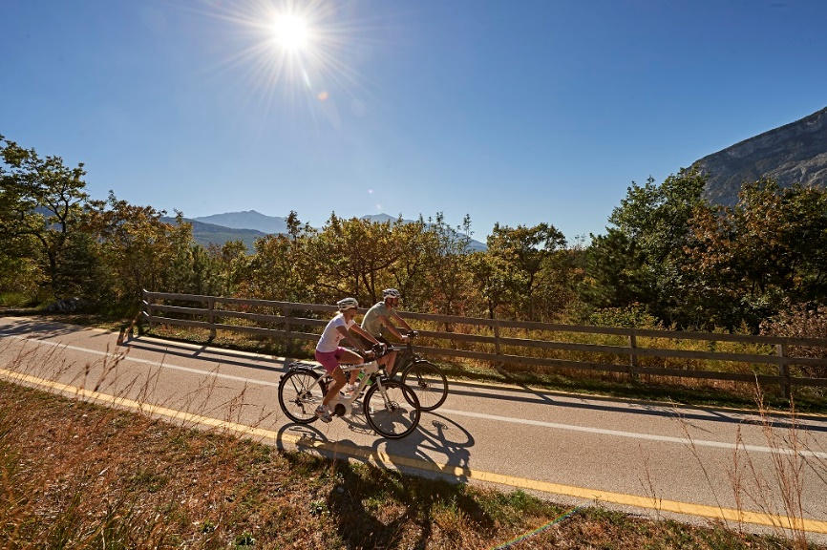
Trentino, fot. Daniele Montigiani
Pod koniec wycieczki nacieszyć oko można dębami ostrolistnymi, wysuniętymi najdalej na północ Europy drzewami oliwnymi, które idealnie odnalazły się w górskim otoczeniu. Także poznawanie kultury to ważna część wycieczki. Na przykład przy jeziorze Toblino odwiedzić warto zamek Santa Massenza i Terlago, w centrum Trydentu muzeum MUSE a w Arco Muzeum Kawy.

Pierwszy raz bez trudności

Trentino ma do zaoferowania wiele innych ścieżek rowerowych, mniej i bardziej ambitnych. „Via dell’Acqua” jest lekka, przyjemna i wielopoziomowa. Punkty serwisowe spotyka się przez całą podróż, więc zawsze znajdzie się miejsce do odpoczynku i np. naładowania roweru. Jeśli nie planuje się zabierać ze sobą roweru, na miejscu można liczyć na bogatą ofertę wypożyczalni, również z elektrycznymi modelami. Co więcej, istnieją specjalne pakiety dla rodzin z dziećmi. Wydaje się, że ci ostatni szczególnie docenią taką lodową trasę.

Więcej informacji o regionie na stronie: www.visittrentino.info
Więcej rowerowych atrakcji w regionie Trentino: https://www.visittrentino.info/pl/co-robic/rowery

